素養試題命題架構表(選擇題)
試題ID | 題號 |  | 龍岡余少甫修0606
試題ID | 評量目的 |  | 學習結果的評量P1 □改善學習的評量P2
試題ID | 題型 |  | 選擇題 □單一題R1 □題組題R2 □組合題R3
試題ID | 命題策略 |  | 從生活情境出發S1 □從數學內容出發S2
學習年級：二年級
核心素養： 數-E-A2 具備基本的算術操作能力、並能指認基本的形體與相對關係，在日常生活情境中，用數學表述與解決問題。
學習表現：n-I-5 在具體情境中，解決簡單兩步驟應用問題。
n-I-4 理解乘法的意義，熟練十十乘法，並初步進行分裝與平分的除法活動。
學習內容：N-2-8 解題：兩步驟應用問題（加、減、乘）。加減混合、加與乘、減與乘之應用解題。不含併式。不含連乘。
N-2-9解題：分裝與平分。以操作活動為主。除法前置經驗。理解分裝與平分之意義與方法。引導學生在解題過程，發現問題和乘法模式的關連。
評量目標： 減與乘之應用解題
評量架構 |  | 數學內容：■數與量M1 □空間與形狀M2 □變化與關係M3 □不確定性M4
 |  | 情境脈絡：■學生個人生活N1 □教育/職業N2 □社會/公民N3 □科學性的N4
數學思考層次：
□再製L1(概念、定義、認識、基本事實、和算則)
■連結 L2(判別、闡述定義、主張、內部連結及外部連結)
□分析 L3 (解釋、分析、建模、判斷結果、臆測、數學化、一般化、推論、證明)
數學力：
■情境與數學的溝通W1 □問題數學化W2 □使用及轉換表徵W3
□推理和論述W4 □反駁W5 □發展策略W6
■使用符號、形式、及術語與運算W7 □使用數學輔助工具W8
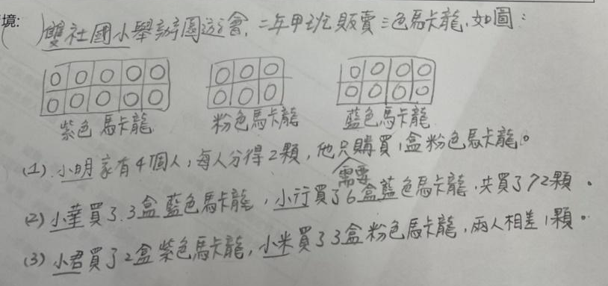
情境1：
雙社國小舉辦園遊會，二年甲班販售三種包裝的馬卡龍，如圖:
○ | ○ | ○ | ○ | ○ |  | ○ | ○ | ○ |  |  | ○ | ○
○ | ○ | ○ | ○ | ○ |  | ○ | ○ | ○ |  |  | ○ | ○
紫色馬卡龍 粉色馬卡龍 藍色馬卡龍
一盒10個 一盒6個 一盒4個
小君每種馬卡龍各買2盒回家，請問以下哪種敘述是正確的?
- 小君買到的紫色馬卡龍比粉色馬卡龍多4個。
- 小君買到的粉色馬卡龍和藍色馬卡龍共有10個。
- 小君家每人剛好可分到3顆粉色馬卡龍，可以知道小君家有4個人。
正確選項： (C)
選項設計的說明或理由
選項 | 選項的設計緣由或計算過程
(A) | 非正確解答，疏漏題幹的各買2盒。 減乘概念  10-6=4，4x2=8。學生計算時須留意題幹上提到的各買「2盒」。
(B) | 並非正確解答，疏漏題幹的各買2盒。 加乘概念  6+4=10，10x2=20
(C) | 正確解答。  6x2=12，利用平分概念，3x4=12。知道小君全家共有4個人。  另外解法 3個x2人=6個，再2人+2人=4人

數學力的內涵： 情境與數學的溝通W1：側重於題目訊息的解讀、解碼、轉譯，以形成解題的心理模型。 問題數學化W2：真實世界與數學世界的來回轉化。側重於將生活情境問題轉化為數學問題(形成)，以及解題結果與原問題的連結(詮釋)。 使用及轉換表徵W3：側重於表徵的選用與運用。表徵包含統計圖表、示意圖、方程式、公式、具象的材料等。 推理和論述W4：側重於對問題的陳述或解法提供正當的理由。以舉證或推理的理性對話以支持自己或他人的想法。 反駁W5：側重於需判斷不同的陳述是否正確，並選擇或提供例子或敘述推翻不同意的敘述。 發展策略W6：側重於需要主動性的選擇或規劃，以發展出有效的解題策略來解決問題。 使用符號、形式、及術語與運算W7：側重於符號、算式、運算規則等形式化的使用。 使用數學輔助工具W8：側重於數學輔助工具（實體或數位）的使用。

